日照广源热动有限公司招聘简章
日照广源热动有限公司是位于日照市莒县的一家热动联产企业,注册资本15000万元。公司现有75t/h循环流化床三台及配套机组。
根据公司发展，现招聘相关专业人才，计划招收2018年应届毕业生10人左右，作为公司的重点培训对象，培养成公司各岗位的后备骨干力量。具体如下：
一、招聘专业：
热能动力、集控运行、电厂化学等相关动力专业及电气、自动化专业。
二、应聘条件
1、思想政治素质好，具有良好的职业道德和敬业精神，诚实守信，遵纪守法。
2、具有较强事业心和团队协作精神。
3、学历要求：专科及以上学历。
三、薪资与福利待遇
1、岗位薪资3000-3500元，每月15日前准时发放；
2、缴纳五险一金；
3、现代化职工福利食堂、职工公寓及活动中心。其中职工公寓2-3人一间，热水、中央空调、独立卫生间；
4、带薪年休假工资。
四、应聘方式与材料
应聘方式：有意向的同学可电话联系、邮箱报名投递简历。
所需材料：身份证（复印件）、个人简历、成绩单。
- 联系方式
电话：0633-6160099
传真：0633-6160098
联系人：郑经理
邮箱：zhengb@rzbc.cn
日照广源热动有限公司
2017年11月29日

附工厂照片：
1、职工食堂及活动中心大楼
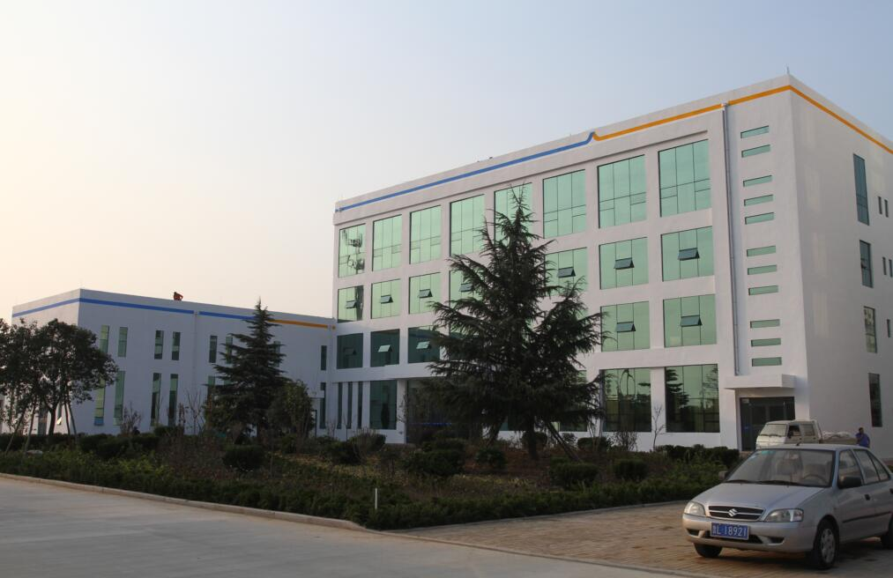
2、职工公寓（标准间、独立卫生间、24小时热水、中央空调）
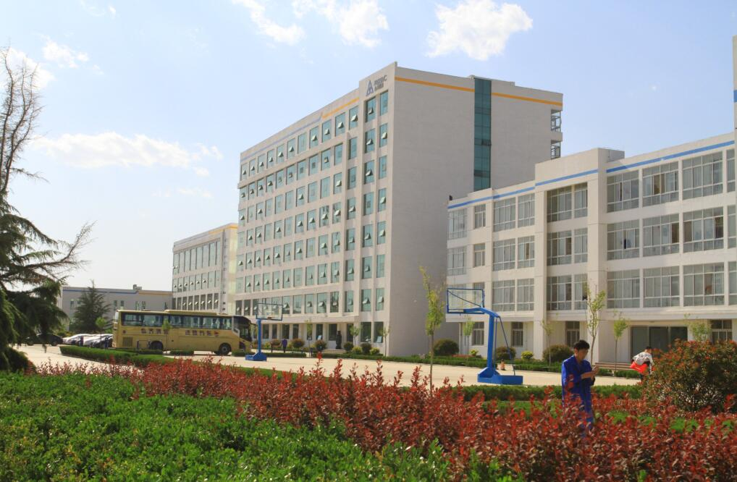
3、生产工厂办公楼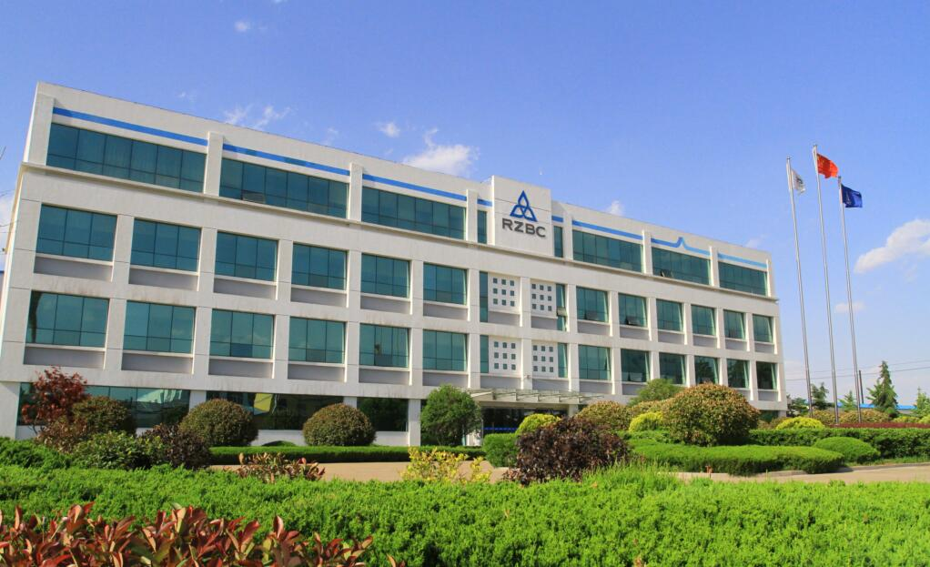

4、公司总部办公楼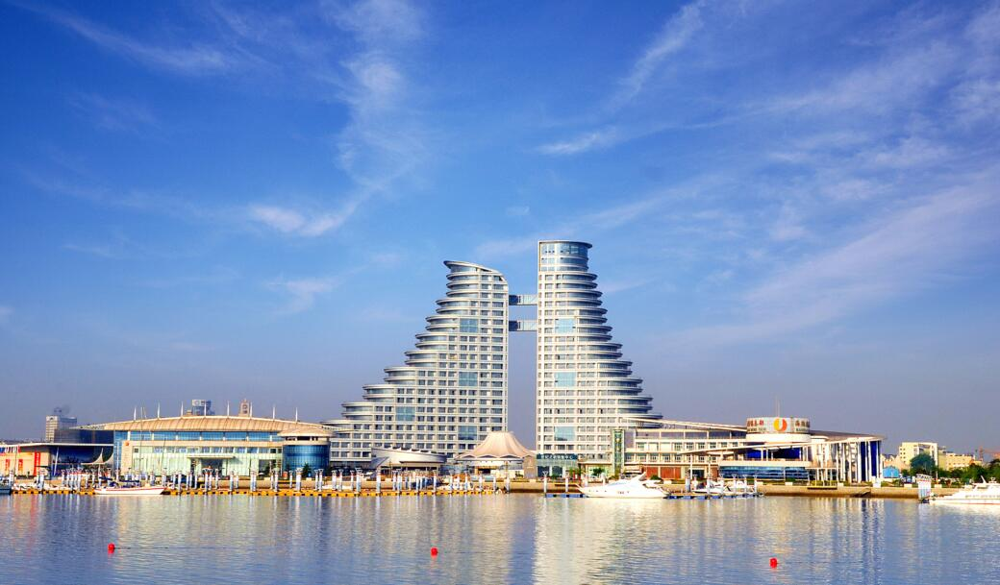

5、电力车间主控室